设计模式学习笔记

零、基本 2

1. 参考资料 2

2. 四要素 2

3. 分类 2

4. 设计模式之间的关系 3

5. 设计原则 3

一、策略模式(Strategy Pattern) 4

二、工厂模式(Factory Pattern) 5

1. 简单工厂 5

2. 工厂模式 6

三、抽象工厂(Abstract Factory) 9

四、模板模式(Template Pattern) 15

五、策略&模板&工厂 15

六、观察者模式(Observer Pattern) 15

七、单例模式(Singleton Pattern) 15

七、装饰者模式(Decoration Pattern) 15

八、命令模式(Command Pattern) 15

九、适配器模式(Adapter Pattern) 16

十、外观模式(Facade Pattern) 16

十一、代理模式(Proxy Pattern) 16

十二、适配器&外观&代理 16

十三、迭代器模式(Iterator Pattern) 16

十四、组合模式(Composite Pattern) 16

# 零、基本

## 参考资料

1. Head First 设计模式
2. 设计模式:可复用面向对象软件的基础

## 四要素

* 1. 模式名称（Pattern Name）：每一个模式都有自己的名字，模式的名字使得我们可以讨论我们的设计。
  2. 问题（Problem）：在面向对象的系统设计过程中反复出现的特定场合，解释了设计问题和问题存在的前因后果，导致我们采用某个模式；也可能包含使用某模式的必要前置条件。
  3. 解决方案（Solution）：上述问题的解决方案，其内容给出了设计的各个组成部分，它们之间的关系、职责划分和协作方式；其并不描述特定/具体的设计或实现，而是提供设计问题的抽象描述和元素组合思路来解决问题。
  4. 效果（Consequence）：采用该模式对软件系统其他部分的影响，比如对系统的扩充性、可移植性的影响。影响也包括负面的影响。

## 分类

* 1. 创建型

单例(Singleton)、工厂(Factory)、抽象工厂(Abstract Factory)、建造者(Bulider)、原型(Prototype)

* 1. 结构型

适配器(Adapter)、装饰(Decorator)、桥接(Bridge)、组合(Composite)、享元(Flyweight)、代理(Proxy)、外观(Facade)

* 1. 行为型

观察者(Observer)、模版(Template)、策略(Strategy)、访问者(Visitor)、中介者(Mediator)、解释器(Interpreter)、迭代器(Iterator)、状态(State)、命令(Command)、备忘录(Memento)、职责链(Chain of Responsibility)

## 设计模式之间的关系

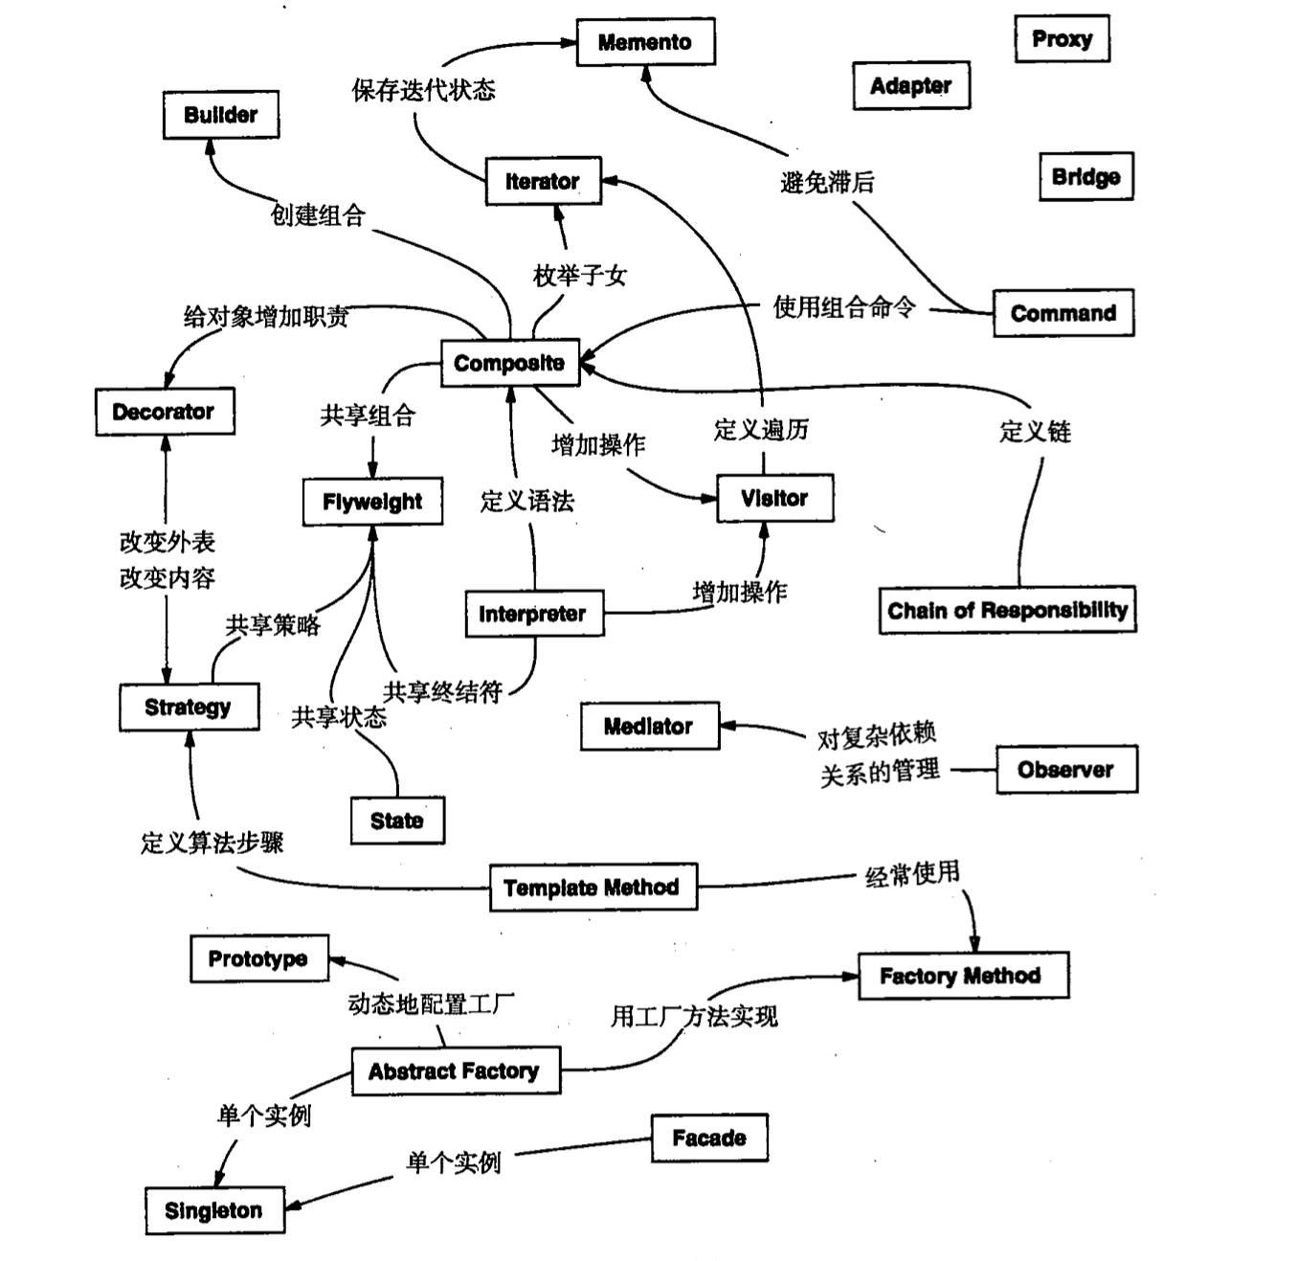

## 设计原则

* 1. 找出应用中可能需要变化之处，把它们独立出来，不要和那些不需要变化的代码混在一起
  2. 为了交互对象之间的松耦合设计而努力
  3. 多用组合，少用继承
  4. 依赖倒转原则(Dependency Inversion Principle, DIP)：针对接口编程，不针对实现编程
  5. 开闭原则(Open-Closed Principle, OCP)：类应该对扩展开放，对修改关闭。应尽量在不修改原有代码的情况下进行扩展
  6. 里氏代换原则(Liskov Substitution Principle, LSP)：所有引用基类（父类）的地方必须能透明地使用其子类的对象。要依赖抽象，不要依赖具体类
  7. 迪米特法则(Law of Demeter, LoD)：一个软件实体应当尽可能少地与其他实体发生相互作用，最少知识原则，只和朋友交谈
  8. 好莱坞原则：不要给我们打电话，我们会给你打电话
  9. 接口隔离原则(Interface Segregation Principle, ISP)：使用多个专门的接口，而不使用单一的总接口，即客户端不应该依赖那些它不需要的接口。
  10. 单一职责原则(Single Responsibility Principle, SRP)：单一责任，一个类应该只有一个引起变化的原因

# 一、策略模式(Strategy Pattern)

1. 定义

定义了算法族，分别封装起来，让他们之间可以互相替换，此模式让算法的变化独立于算法的客户。

1. 场景

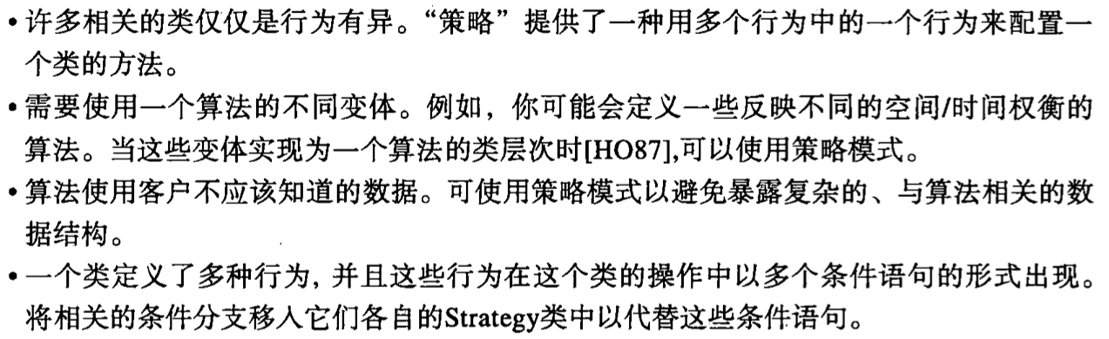

1. 例子
   * 1. 坏味道：

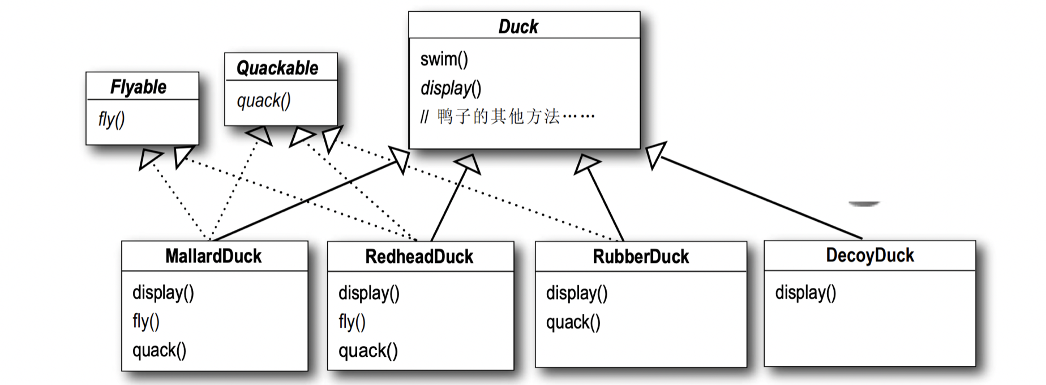

* + 1. 优化

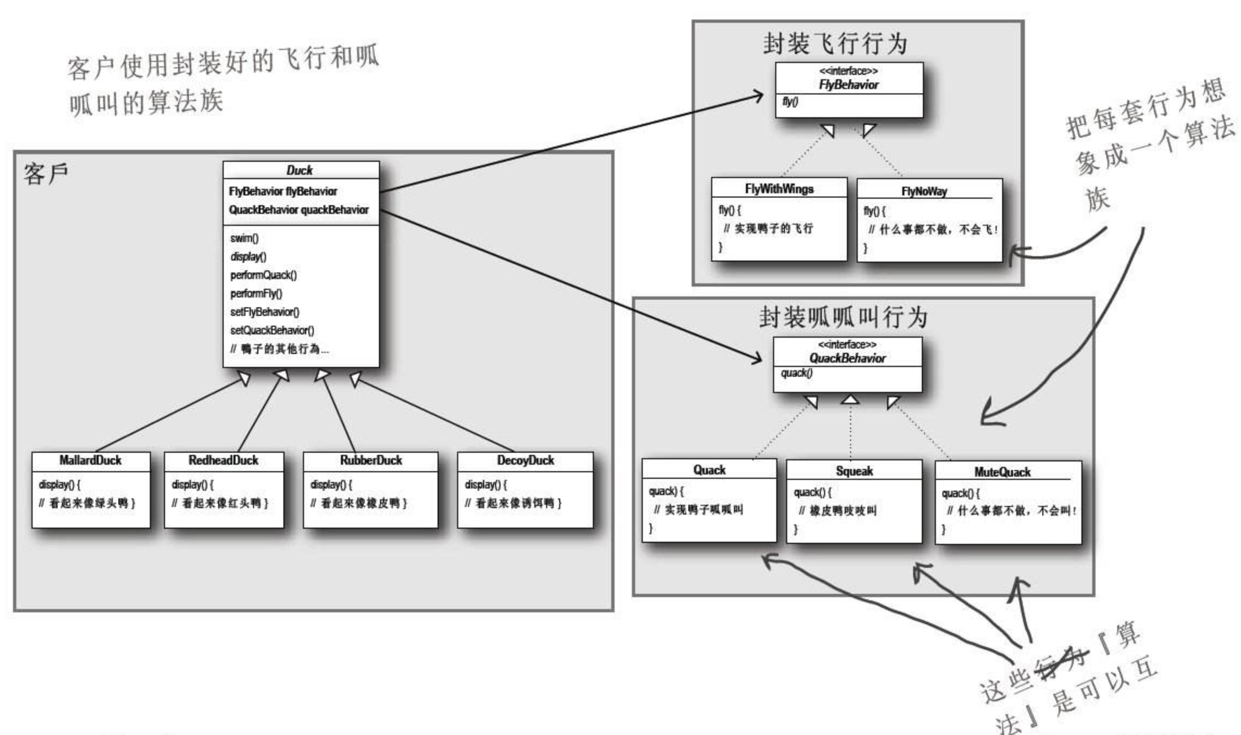

# 二、工厂模式(Factory Pattern)

## 简单工厂

* 1. 定义

简单工厂模式是由一个工厂对象决定创建出哪一种产品类的实例，是一种创建型模式，但不属于23种GOF设计模式之一，比较像一种编程习惯。

* 1. 例子

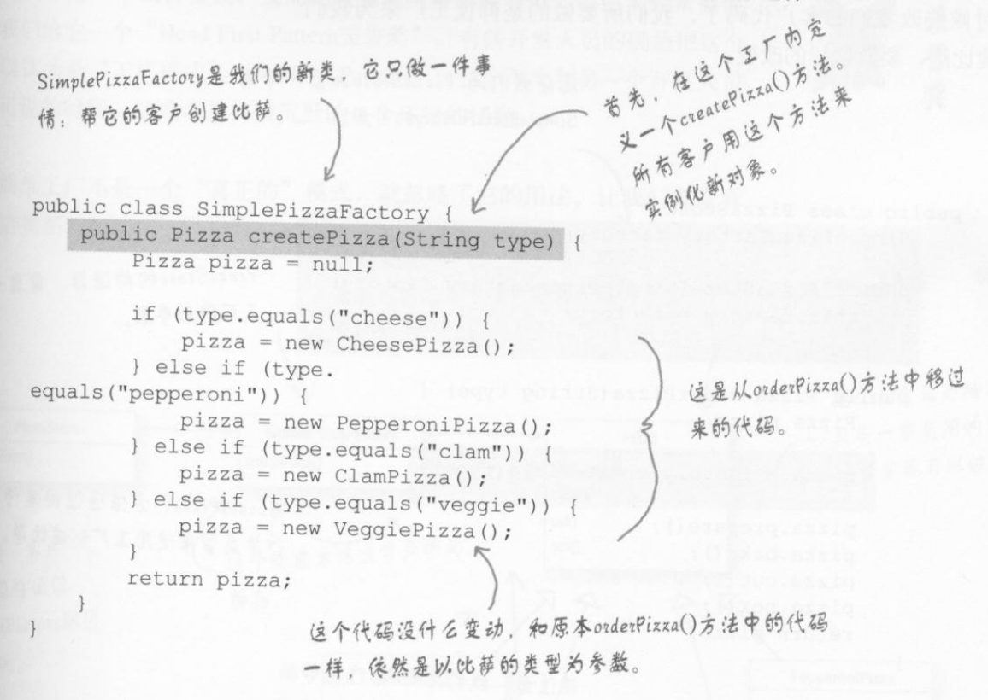

## 工厂模式

* 1. 定义

定义了一个创建对象的接口，为子类提供挂钩(hook),由子类决定改创建对象是什么，把类的实例化推迟到子类，连接平行的类层次，来达到将对象创建过程封装的目的。

* 1. 场景

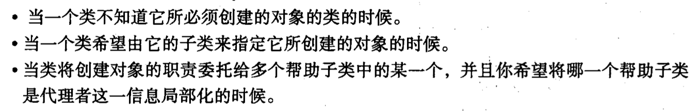

* 1. 例子

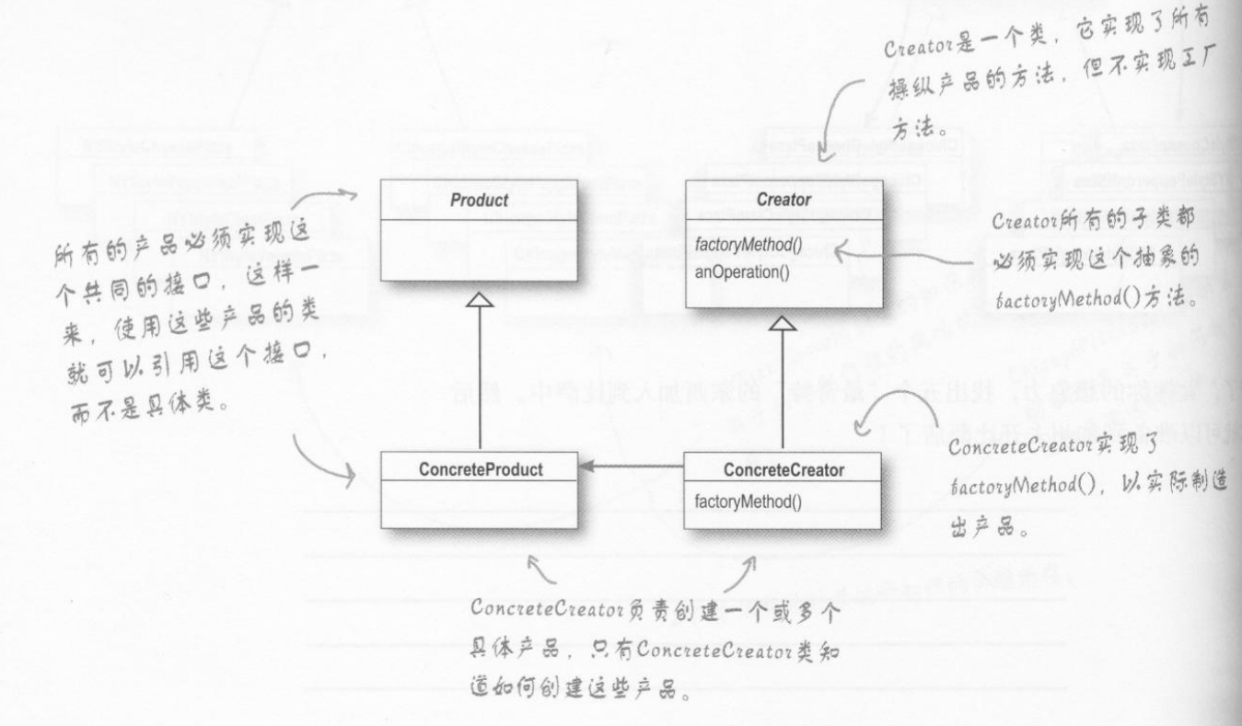

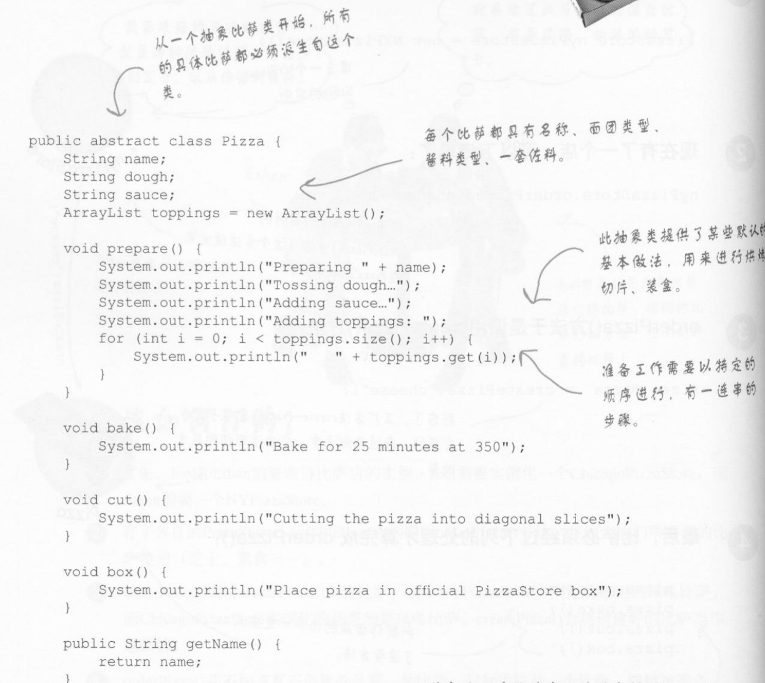

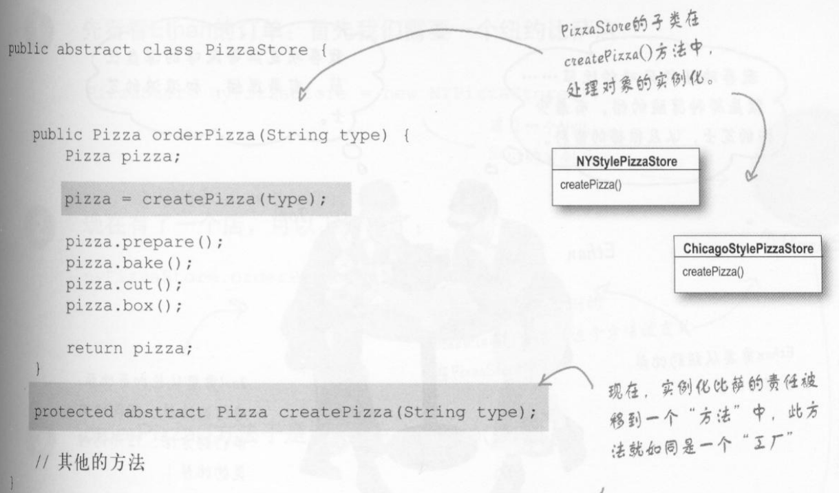

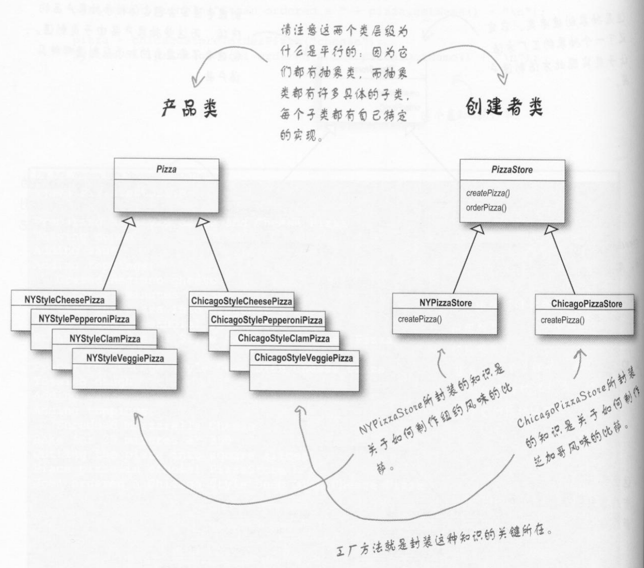

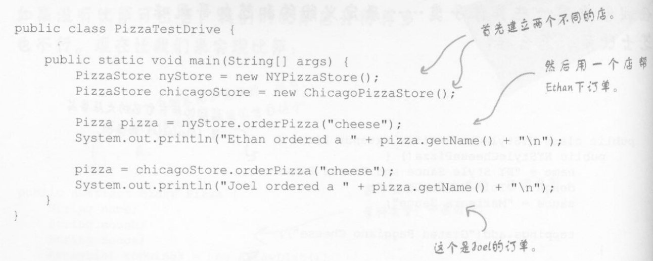

# 三、抽象工厂(Abstract Factory)

1. 定义

提供一个借口，用于创建相关或依赖对象的家族，而不需要明确指定具体的类

1. 场景

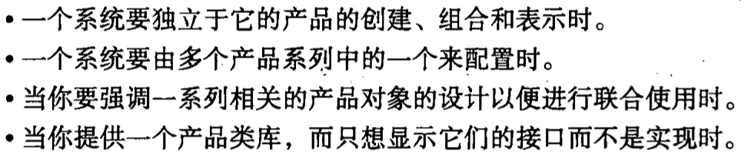

1. 例子

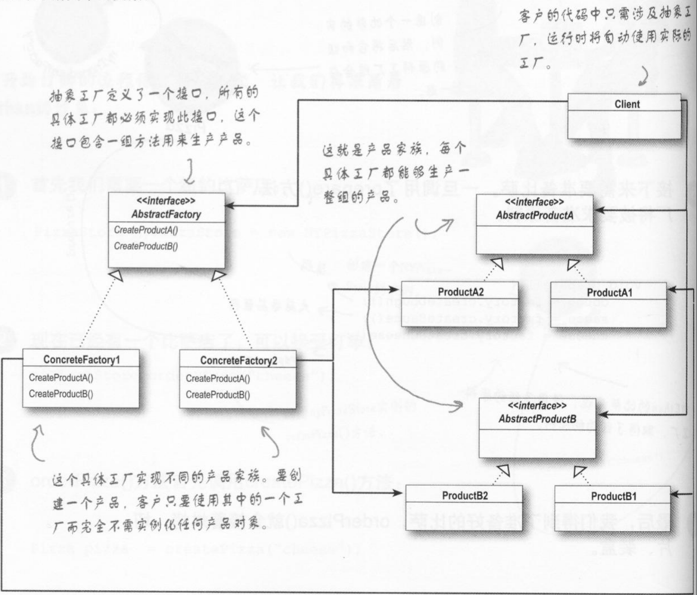

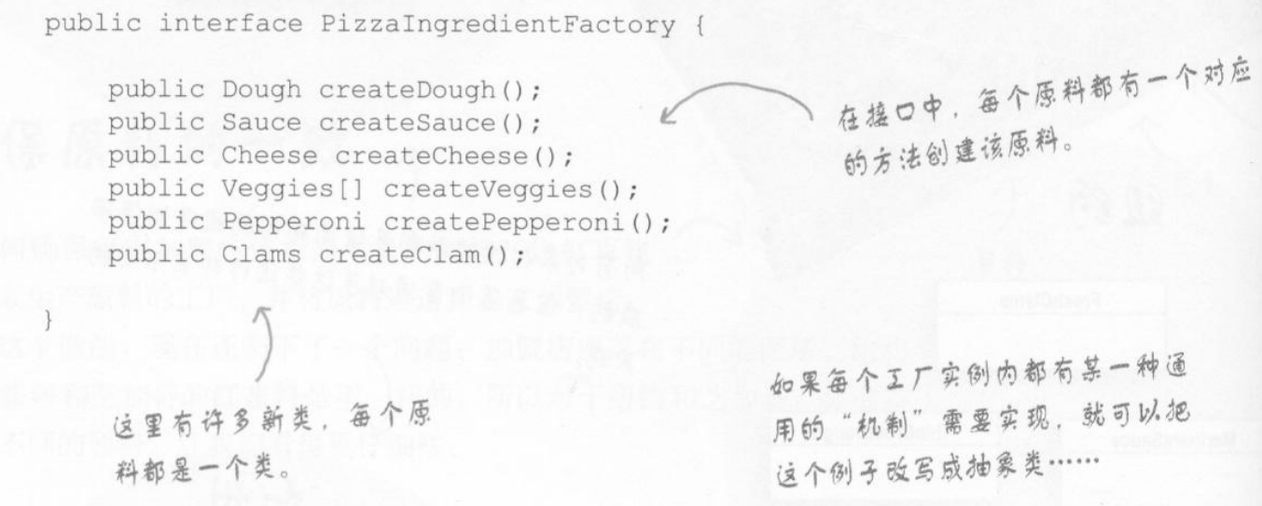

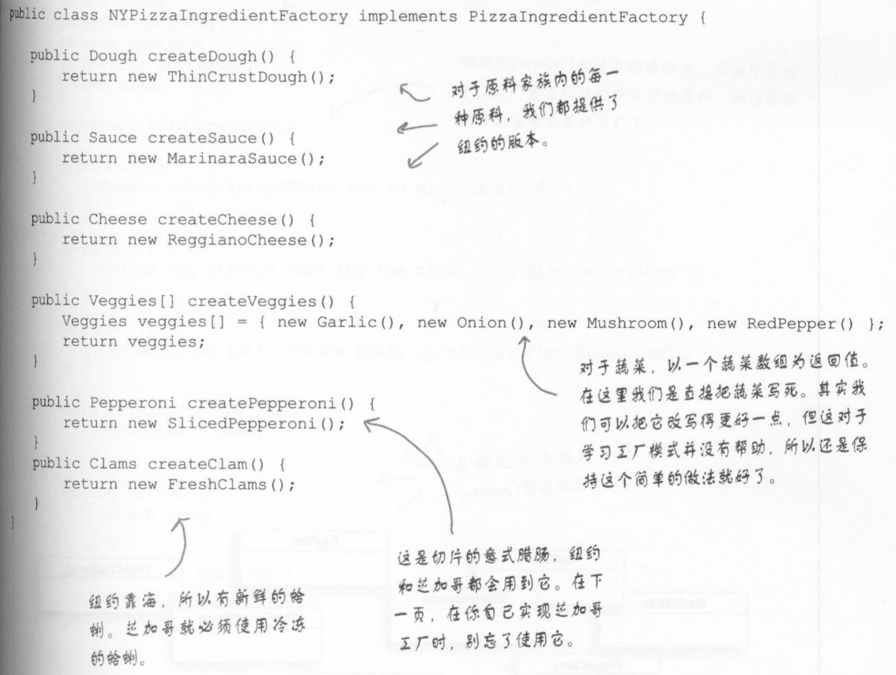

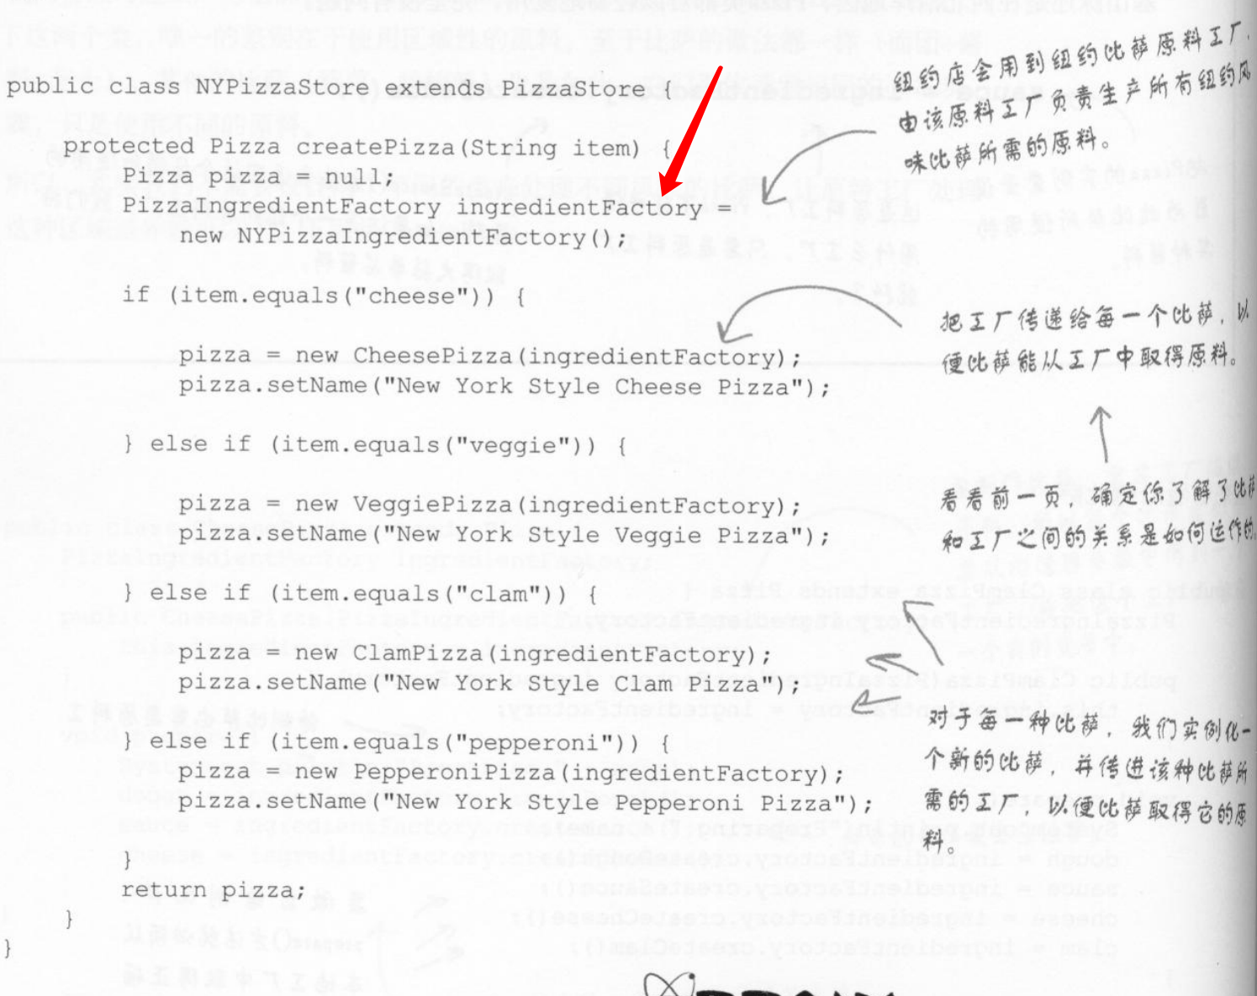

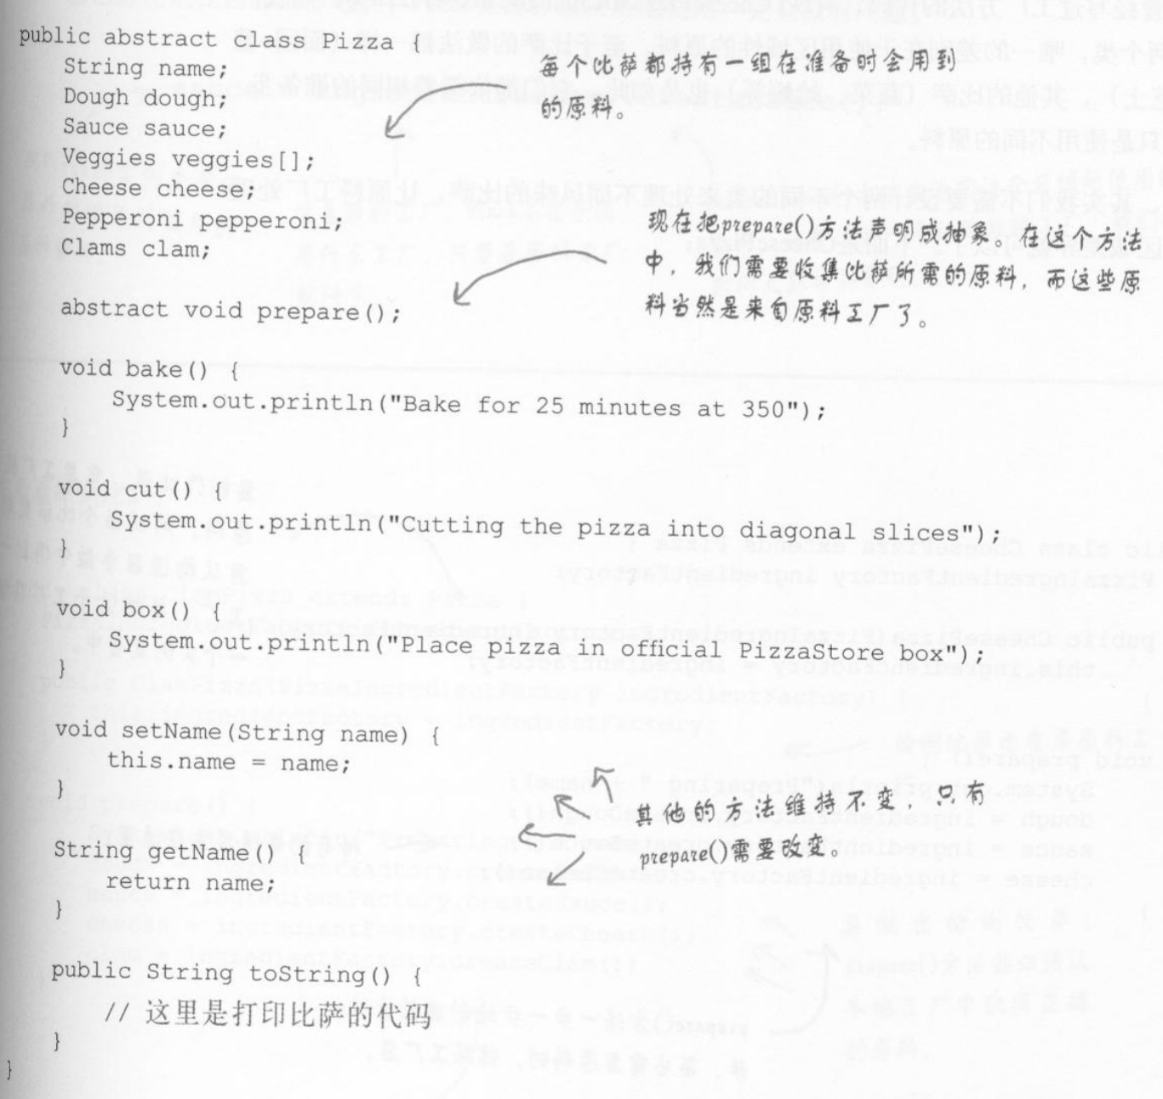

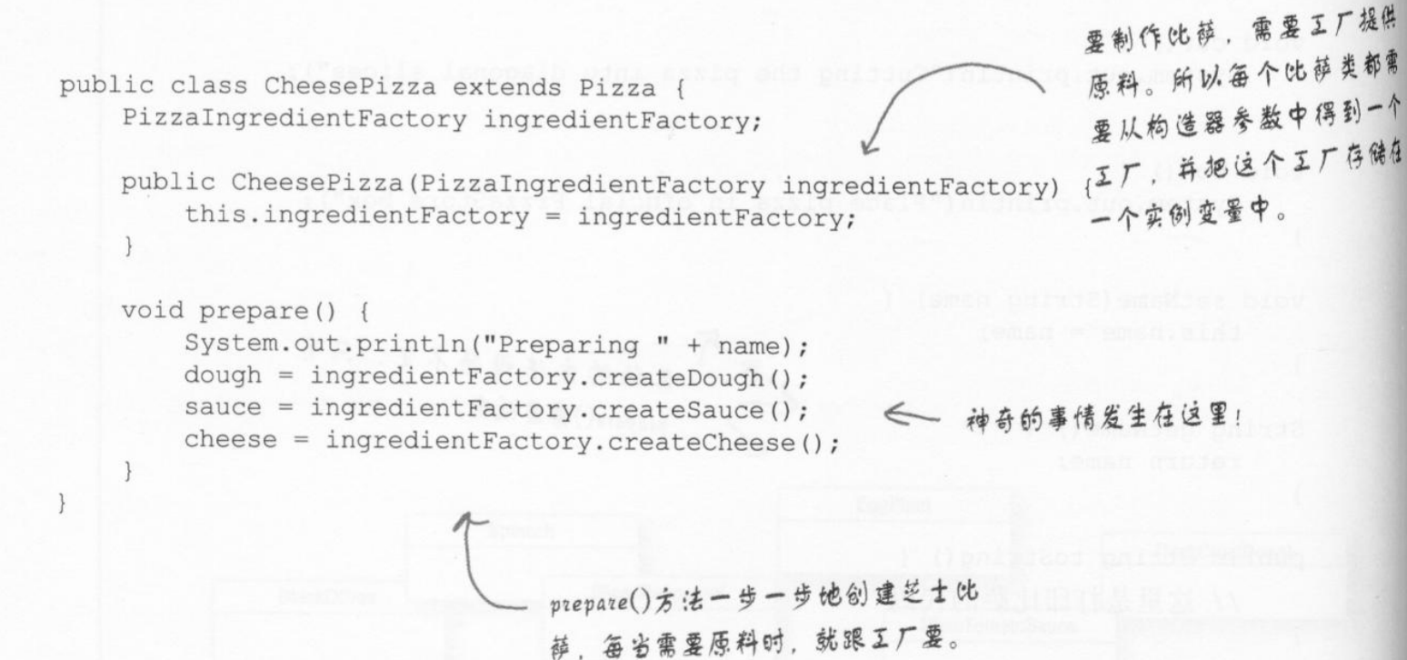

1. 工厂&抽象工厂区别
   1. 工厂采用继承，抽象工厂采用组合
   2. 抽象工厂适用于创建产品集合，工厂适合实例化具体类
   3. 抽象工厂经常用工厂方法实现
   4. 抽象工厂有个明显缺点，抽象工厂类改动了，会牵扯很多子类变更
   5. 例子

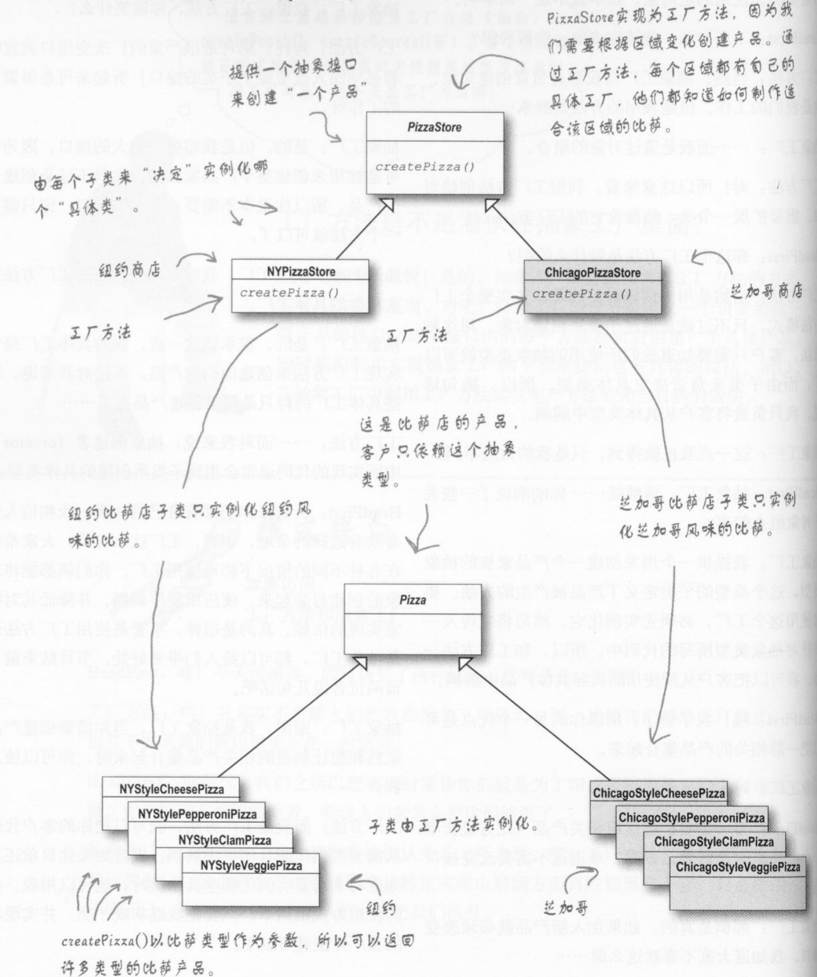

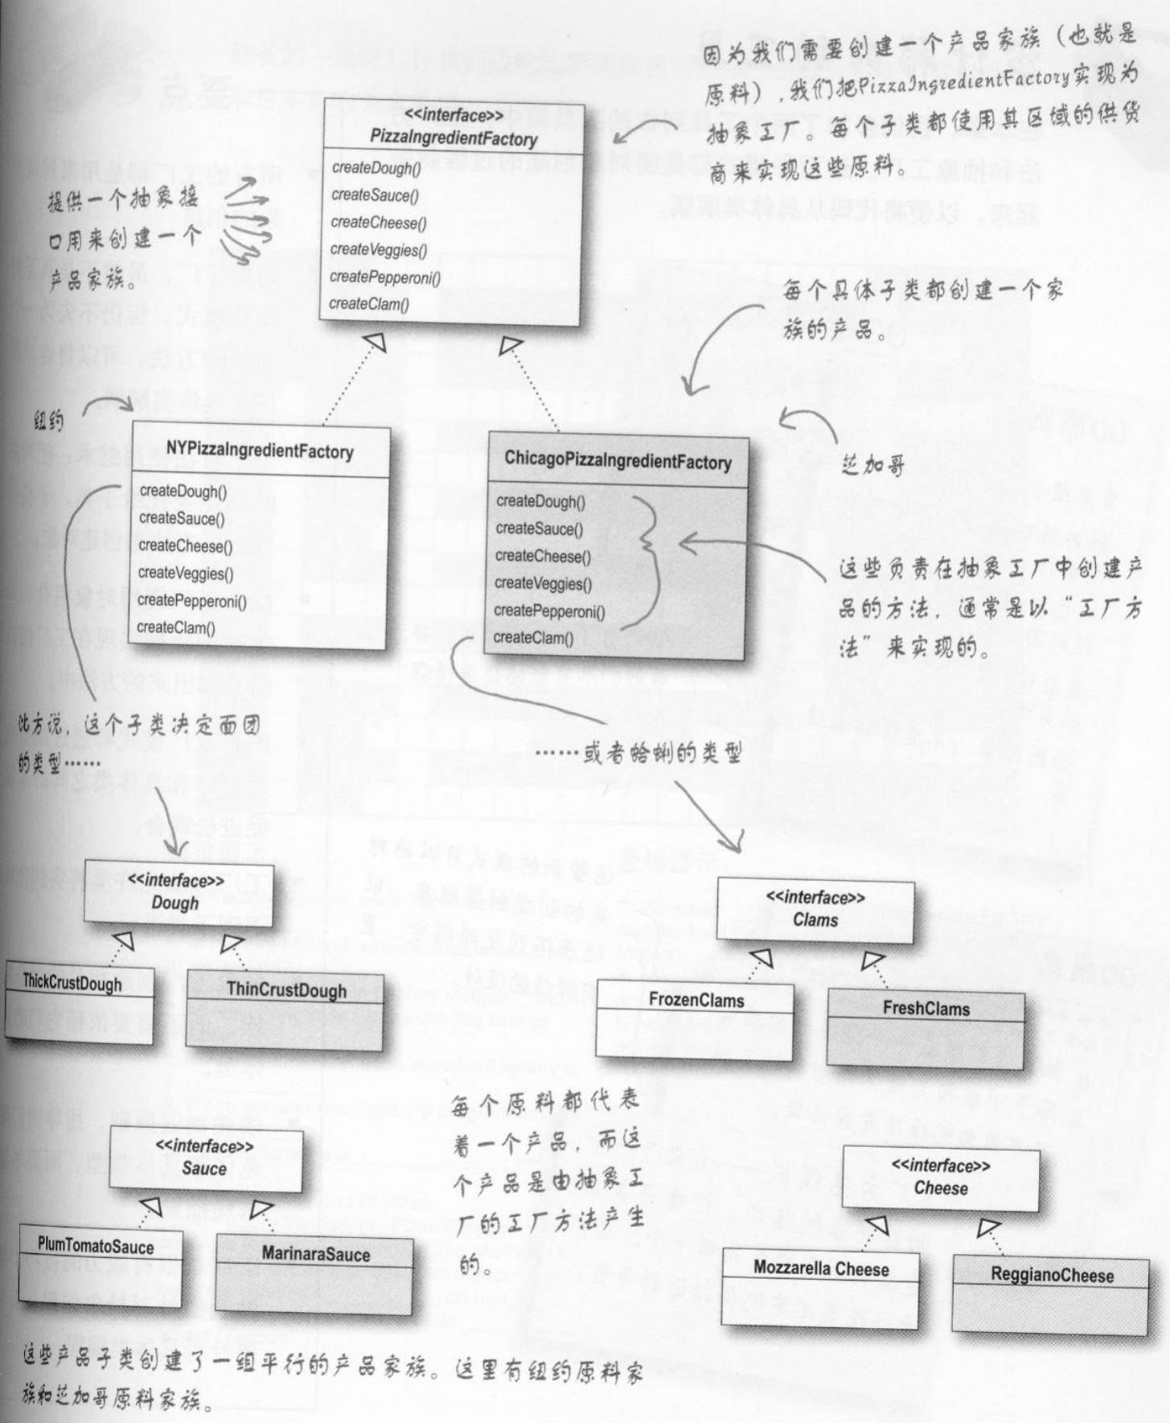

# 四、模板模式(Template Pattern)

1. 定义

在一个方法中定义一个算法的骨架，而将一些步骤延迟到子类中。使得子类可以在不改变算法结构的情况下，重新定义算法的某些步骤。

1. 例子
2. In spring boot
3. 实际应用场景

# 五、策略&模板&工厂

1. 区别
2. 综合运用
3. 实际应用场景

# 六、观察者模式(Observer Pattern)

1. 定义

定义了对象之间的一对多依赖。

1. 例子
2. In spring boot
3. 实际运用场景

# 七、单例模式(Singleton Pattern)

1. 定义
2. 五种写法
   1. 饿汉式
   2. 懒汉一
   3. 懒汉二(单重锁)
   4. 懒汉三(双重锁)
   5. 懒汉四(双重锁+ volatile)
   6. 静态内部类
   7. 枚举单例
3. 应用场景

# 七、装饰者模式(Decoration Pattern)

1. 定义
2. 例子
3. In Java

# 八、命令模式(Command Pattern)

1. 定义
2. 例子
3. In Linux

# 九、适配器模式(Adapter Pattern)

# 十、外观模式(Facade Pattern)

# 十一、代理模式(Proxy Pattern)

# 十二、适配器&外观&代理

# 十三、迭代器模式(Iterator Pattern)

# 十四、组合模式(Composite Pattern)